**薛家实验小学作业设计与实施指南（初稿）**

**一、围绕一个宗旨：立德树人，减负提质，“五育”并举。**

作业的目的不仅在于帮助学生记忆和理解课堂所学内容，提升学生的学习能力，还在于培养良好的学习习惯、独立性、责任心、不怕困难的意志品质,提高学习兴趣和学习热情等非智力因素。

教师应鼓励学生在完成作业的过程中积极思考、主动参与，在完善自身认知结构、技能技巧的同时养成积极的作业态度，在体验作业乐趣的同时得到全面发展。

**二、依托两个抓手：科学合理设计作业，精准高效实施作业。**

**（一）作业如何设计？**

**科学合理设计作业，需要明确细化作业目标，整体统筹作业体系，精准设计作业内容，优化创新作业类型、技术赋能作业诊断。**

**1.明确细化作业目标**：充分考虑不同层次学生的学习现状，综合考量学生的知识储备、日常作业反馈、学习能力差异，设计不同梯度、不同功能的层级作业（第一层级是针对基础知识的记忆与领会的基础性作业、第二层级是针对变式迁移的应用与分析的提升性作业、第三层级是针对学科能力提升与核心素养发展的评价与创造的拓展性作业），满足学生的个性化需求。

**2.整体统筹作业体系**：统筹基础性作业与拓展性作业，弹性作业与个性作业，课时作业与单元作业……探索设计不同学习环节、不同功能类型、不同学段、不同科目的序列化作业，构建基于课标、关注素养、循序渐进、能力立意的作业体系，提升作业的科学性和统整性。

**3.精准设计作业内容：**研究课程标准与学科核心素养的内容，把握知识本质，整体规划作业的目标、内容、形式、难度、时间等要因素，做好“三编”（合理选编、灵活改编、科学创编），追求教学评一致性，作业正确率争取达95%及以上。并在设计后从科学性、结构性、分层性和多样性等角度再进行整体反思、调整改进。

**4.优化创新作业类型：**提倡基于情境设计实践性、主题式、大单元和跨学科综合性作业，设计科学探究、体育锻炼、艺术欣赏、劳动实践等多元作业形式，满足不同类型学生需要。

**5.技术赋能作业诊断：**尝试探索利用大数据和人工智能对作业实现分层分类，综合发挥评价导向、鉴定、诊断、调控和改进作用。

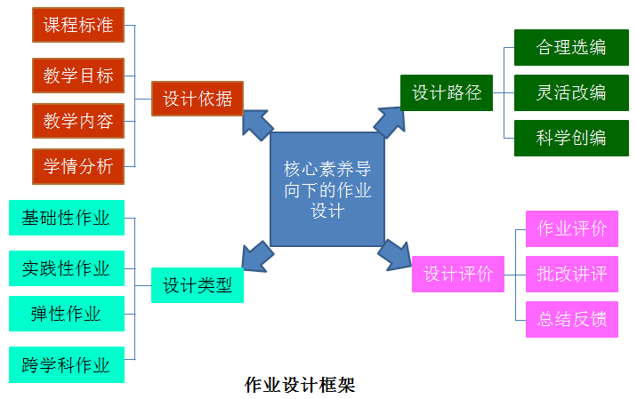

**（二）作业如何实施？**

**精准高效作业实施，需要作业布置恰当适宜，作业批改及时规范，作业讲评精准高效，作业反馈落实到位。**

**1.作业布置恰当适宜：**各学科要加强对作业数量、质量的监管，建立选做、免做、缓做、补做机制。课堂作业能够在课内完成，不占用学生课余时间。要确保小学一、二年级不布置书面家庭作业，三至六年级每天书面作业完成时间平均不超过60分钟。周末、寒暑假、法定节假日也要控制书面作业时间总量。避免机械、无效训练，严禁布置重复性、惩罚性作业。杜绝超越课程标准、超越教学进度、超越学生能力，不得使学生作业演变为家长作业。

**2.作业批改及时规范：**作业批改要认真及时、工整规范。既要关注作业的结果，更要关注作业过程与作业习惯，分析学生作业错误的原因，改进教学过程，发挥作业的教育效益；优化作业批改方式，集中批改与面批讲解相结合，探索课堂作业互评互改。

**3.作业讲评精准高效**：教师要对作业批改的结果进行精准分析，运用数据分析改进教学，提升教学能力。普遍性问题课堂讲评、集中解决，个别性问题有针对性单独辅导，作业讲评要从学科知识、学科方法、学科思想等层面思考问题产生的原因，并有的放矢解决问题，适当通过学生自主讲评或自主展示作业的方式，促进学生自主理解和相互交流。

**4.作业反馈落实到位：**建立日常作业档案（好题集和错题包），跟踪分析学生学习和发展情况，指导学生用好作业的诊断和补偿功能，引导学生身心健康发展，利用作业批改中出现的问题反思教学效果，调整教学内容、优化教学方式、协调教学节奏，进而改进学科教学。

**三、凸显三个原则：素养导向、系统观念、示范引领。**

**1.基于课程视域，凸显素养导向。**

**依据课程标准，紧扣教材进行作业设计，精选作业内容，合理确定作业数量与时长，确保作业内容、类型、难度及完成要求不超过国家课程标准要求。**作业设计既要体现基础知识、基本能力和基本素养，又要体现综合运用不同学科知识和方法分析、解决问题能力；突出应用性、创新性，强调学以致用，培养批判性思维和创新性思维，引导学生形成正确的价值观念、必备品格和关键能力。

**2.立足单元统整，树立系统观念。**

**倡导教师以单元视角整体设计作业，关注各板块的内容意义以及单元内各板块之间的内在逻辑，统整单元内容，系统设计各学科、各学段序列化作业，树立系统观念。**作业设计要立足整体单元意识.从单元视角整体规划，针对学习内容的目标、重难点及学生学习特点，进行作业设计与实施，形成完整的作业体系，促进单元目标和学段目标的达成。要关注知识体系、单元目标、课时内容之间的关联性及递进性，各课时的作业内容要有针对性和延展性，既能帮助学生巩固复习所学的知识，又能促进学生综合能力的持续发展。

**3.借助典型案例，强化示范引领。**

**每个学科要借助丰富典型的案例，强化教学的示范和引领作用。如：**

**小学语文学科：**精准作业设计，基于语文核心素养的大单元作业设计；科学作业形式，前置预习、课中精练、课后迁移。

**小学数学学科：**坚持五育并举，树立课程视域下的作业观；坚持学科育人，培重学生发展潜力的培养；坚持素养立意，借助典型案例，细化数学学科核心素养和学科核心能力。

**小学英语学科：**围绕语言综合运用能力，整体规划单元话题作业，聚焦语言知识和技能，感知跨文化意识。